一、安装必须
MiniQMT 客户端：负责对接券商、行情、交易接口
xtquant：迅投官方原生 Python 库，直接和 MiniQMT 通信
VSCode/PyCharm：你写脚本的地方，纯 Python，无框架束缚
- 安装环境
- 安装 MiniQMT 实盘客户端
开通量化账户，找券商要安装包
实盘账号：2076018827
密码：217129
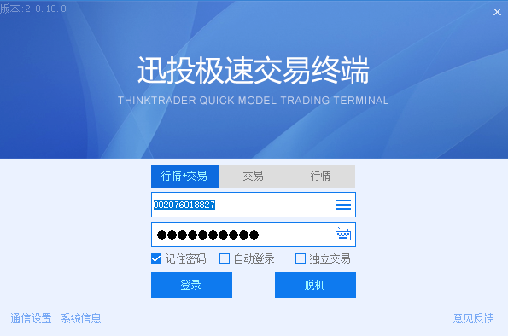
登录账号：002076018827
密码：psy3380344

注意：安装路径不要有中文、空格（非常重要）推荐：D:\MiniQMT\

- 安装 Python（必须 3.8~3.11）
xtquant 只支持这个区间版本，不要用最新版 Python！
2.1 运行安装包，先勾选最下面的 Add Python.exe to PATH（必须勾！不勾后面用不了），然后点 Customize installation（自定义安装）
2.2 Optional Features（全勾上）
2.3必须勾这 4 个：
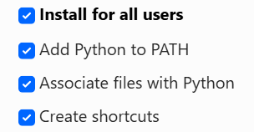
然后点 Install
等待安装完成 → 点 Close
2.4 验证安装是否成功
CMD：python --version
显示版本号就是安装成功了
2.5 最关键一步：打开你的 MiniQMT 安装目录在bin.x64\下找到文件夹 xtquant，将整个文件夹拷贝到python的安装目录下的\Lib\site-packages\中（注意：QMT实盘终端下没有\bin.x64\Lib\site-packages\xtquant文件夹，可能是因为没有提前在QMT里面下载python库）

- 安装VSCode
3.1 双击安装包→勾选【我接受许可协议】→下一步
3.2 自定义安装路径：D:\Microsoft VS Code（不要中文、空格，别装 C 盘）
3.3 附加任务页面【全部勾选】（重中之重）
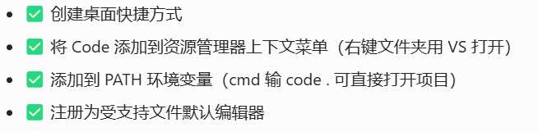
3.4 下一步→Install 安装，完成勾选【启动 VS Code】
3.5 安装 3 个必备插件（量化 xtquant 必装）
· Chinese (Simplified)：中文汉化包，装完重启 VSCode 变中文
· Python（微软官方 ms-python.python）：Python 运行、调试核心插件
· Pylance：代码智能提示、xtquant 函数补全（写订阅 tick 必备）
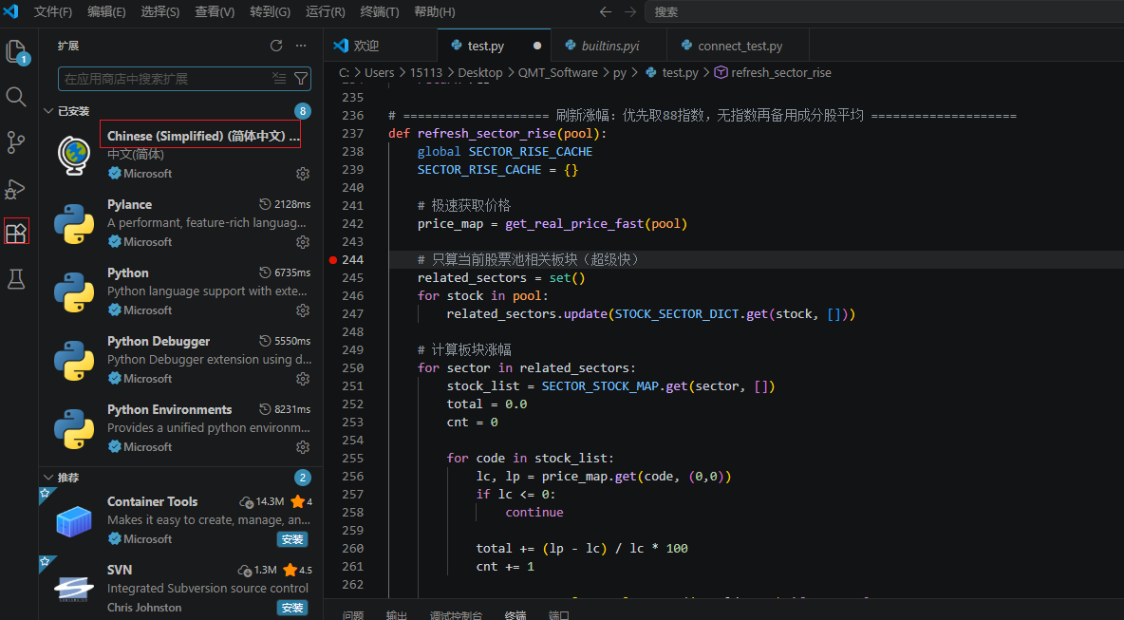

3.6 绑定你装好的 Python3.10
· 快捷键 Ctrl+Shift+P →输入：Python: 选择解释器
· 在列表选中：D:\Python310\python.exe（就是之前装的 3.10）
· 选中后 VSCode 自动读取这个环境里的xtquant包
3.7 测试 xtquant 环境是否连通 MiniQMT

- 量化接入大模型
- 安装依赖：pip install requests akshare
- Deepseek秘钥：sk-b6565137943f44a89aa287499bcb02a7

- git账户
账户名：panshenyou
邮箱：1511316043@qq.com
密码：psy3380344
Git使用流程：首先网页上创建远程仓库，克隆仓库到本地，本地修改内容，提交远程仓库
- 常用命令
克隆仓库：git clone git@github.com:panshenyou/Passenger.git
更新本地仓库：git pull origin main
提交三件套：
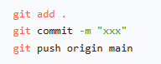
查看g提交log：git log --oneline
查看修改的详细内容：git show a1b2c3d
#撤回上一次违规提交，代码保留 git reset --soft HEAD~1

- Windows 下 Git GUI /gitk 中文乱码终极解决

打开 Git Bash，一行一行复制执行：
# 1. 文件名中文不转义（解决八进制乱码）
git config --global core.quotepath false
# 2. GUI（git gui / gitk）界面编码 UTF-8
git config --global gui.encoding utf-8
# 3. 提交信息编码 UTF-8
git config --global i18n.commitencoding utf-8
# 4. log 输出编码 UTF-8
git config --global i18n.logoutputencoding utf-8

查看是否生效:git config --global --list

Git Bash 里执行：notepad ~/.gitk
粘贴下面内容，保存:
# 主窗口字体（微软雅黑/黑体都可以）
set mainfont {Microsoft YaHei 10}
# 文本区/差异区字体
set textfont {Consolas 10}
# 菜单字体
set menufont {Microsoft YaHei 10}

